Министерство науки и высшего образования Российской Федерации

**Федеральное государственное бюджетное образовательное учреждение**

**высшего образования**

«Владимирский государственный университет

имени Александра Григорьевича и Николая Григорьевича Столетовых»

(ВлГУ)

Кафедра информационных систем и программной инженерии

**Лабораторная работа №1**

**по дисциплине**

**«Основы информационного менеджмента»**

**ОЦЕНКА ИНФОРМАЦИОННОЙ ЗРЕЛОСТИ ПРЕДПРИЯТИЯ**

**Выполнил**:

ст. гр. ПРИ-120

Д. А. Грачев

**Принял**:

Хорошева Е. Р.

Владимир, 2024

ЦЕЛЬ РАБОТЫ

Изучить типовые стадии развития (зрелости) систем обработки информации по Ричарду Л. Нолану и провести оценку информационной зрелости предприятия.

ВЫПОЛНЕНИЕ РАБОТЫ

В качестве организации была выбрана – компания Altenar, являющаяся ведущим поставщиков программного обеспечения и услуг для спортивных букмекеров.

Благодаря гибкому подходу компания стала наиболее приоритетным партнером для большинства лицензированных операторов. В дополнение к этому, огромный опыт Altenar в игровой индустрии позволяет оказывать всестороннюю поддержку клиентам в целях увеличения их операционных возможностей.

Количественно оценим частные критерии по группам, используя шкалу баллов от 0 (критерий отсутствует) до 1 (критерий присутствует в полной мере). При этом для каждой из групп будет определяться обобщенный групповой критерий.

Обобщенный групповой критерий определяется по формуле:

Грi = , (1)

где i = 1, 2, 3 – номера групп критериев; символ обозначает суммирование по всем r, то есть по всем частным критериям соответствующей группы. Результаты расчетов по формуле 1 приведены в таблице 1.

На основании уравнения сферы в трехмерном пространстве можно определить радиусы сфер, разделяющих области пространства глобальных критериев на области, соответствующие смежным стадиям; это будет выражение

(2)

Полученные по формуле 2 значения радиусов сфер представлены в таблице 1.

Таблица . Сводные данные по распределению диапазонов значений критериев по стадиям зрелости

|  |  |  |  |  |  |  |  |  |  |
| --- | --- | --- | --- | --- | --- | --- | --- | --- | --- |
| **Критерий** | **Вес** | **Значение критерия по стадиям зрелости** | | | | | | |  |
| **1** | **2** | **3** | **4** | **5** | **6** | **Предприятие** | **Значение** |
| Группа 1. Роль службы ОИ в организации | | | | | | | | |  |
| место службы ОИ в оргструктуре | 0,2 | [0; 1] | [0,3; 1] | [0,3; 1] | [0,5; 1] | [0,7; 1] | [0,7; 1] | 0,6 | 0,12 |
| связь между целями ОД и целями в сфере ОИ | 0,2 | [0; 1] | [0; 1] | [0,4; 1] | [0,5; 1] | [0,6; 1] | [0,9; 1] | 0,55 | 0,11 |
| доля автоматизированных бизнес-процессов | 0,2 | [0; 1] | [0,4; 1] | [0,5; 1] | [0,7; 1] | [0,8; 1] | [0,8; 1] | 0,4 | 0,08 |
| квалификация персонала службы ОИ | 0,2 | [0; 1] | [0,3; 2] | [0,5; 1] | [0,5; 1] | [0,7; 1] | [0,8; 1] | 0,7 | 0,14 |
| количество сотрудников службы ОИ | 0,1 | [0; 1] | [0,2; 1] | [0,4; 1] | [0,6; 1] | [0,8; 1] | [0,8; 1] | 0,8 | 0,08 |
| характеристики контроля службы ОИ со стороны руководства | 0,1 | [0; 1] | [0,4; 1] | [0,5; 1] | [0,5; 1] | [0,6; 1] | [0,8; 1] | 0,45 | 0,05 |
| Граничное значение обобщенного критерия по группе 1 - *Гр*1 | | 0 | 0,33 | 0,43 | 0,55 | 0,68 | 0,8 |  | 0,58 |
| Группа 2. Затраты службы ОИ | | | | | | | | |  |
| затраты на персонал | 0,2 | [0,25; 1] | [0,4; 1] | [0,55; 1] | [0,6; 1] | [0,65; 1] | [0,7; 1] | 0,5 | 0,1 |
| затраты на программные средства | 0,16 | [0,3; 1] | [0,45; 1] | [0,55; 1] | [0,7; 1] | [0,8; 1] | [0,85; 1] | 0,54 | 0,09 |
| затраты на аппаратные средства | 0,16 | [0,3; 1] | [0,5; 1] | [0,6; 1] | [0,7; 1] | [0,75; 1] | [0,8; 1] | 0,7 | 0,11 |
| затраты на повышение квалификации персонала | 0,16 | [0,1; 1] | [0,3; 1] | [0,5; 1] | [0,6; 1] | [0,7; 1] | [0,8; 1] | 0,6 | 0,10 |
| затраты на обучение пользователей | 0,12 | [0,05; 1] | [0,2; 1] | [0,4; 1] | [0,5; 1] | [0,6; 1] | [0,7; 1] | 0,2 | 0,02 |
| выделение средств на проекты информатизации | 0,2 | [0,15; 1] | [0,25; 1] | [0,4; 1] | [0,5; 1] | [0,7; 1] | [0,9; 1] | 0,43 | 0,09 |
| Граничное значение обобщенного критерия по группе 2 - *Гр*2 | | 0,2 | 0,35 | 0,5 | 0,6 | 0,7 | 0,8 |  | 0,50 |
| Группа 3. Зрелость информационного менеджмента | | | | | | | | |  |
| характеристики контроля службы ОИ | 0,2 | [0; 1] | [0,15; 1] | [0,4; 1] | [0,6; 1] | [0,8; 1] | [0,9; 1] | 0,45 | 0,09 |
| учёт стоимости выполнения операций ОИ | 0,2 | [0; 1] | [0; 1] | [0,15; 1] | [0,4; 1] | [0,6; 1] | [0,9; 1] | 0,25 | 0,05 |
| учёт производительности операций ОИ | 0,27 | [0; 1] | [0; 1] | [0,2; 1] | [0,55; 1] | [0,7; 1] | [0,9; 1] | 0,55 | 0,15 |
| характеристики планирования в сфере ОИ | 0,33 | [0; 1] | [0,2; 1] | [0,4; 1] | [0,6; 1] | [0,85; 1] | [0,9; 1] | 0,2 | 0,07 |
| Граничное значение обобщенного критерия по группе 3 - *Гр*3 | | 0 | 0,1 | 0,3 | 0,55 | 0,75 | 0,9 |  | 0,35 |
| Группа 4. Степень интеграции | | | | | | | | |  |
| характеристики интеграции по данным | 0,32 | [0; 1] | [0,2; 1] | [0,4; 1] | [0,75; 1] | [0,75; 1] | [0,95; 1] | 0,75 | 0,24 |
| характеристики интеграции функций | 0,18 | [0; 1] | [0; 1] | [0,15; 1] | [0,5; 1] | [0,5; 1] | [0,85; 1] | 0,16 | 0,03 |
| характеристики интеграции процессов | 0,25 | [0; 1] | [0; 1] | [0,2; 1] | [0,6; 1] | [0,6; 1] | [0,95; 1] | 0,16 | 0,04 |
| характеристики интеграции программ | 0,25 | [0; 1] | [0; 1] | [0,3; 1] | [0,6; 1] | [0,6; 1] | [0,9; 1] | 0,3 | 0,08 |
| Граничное значение обобщенного критерия по группе 4 - *Гр4* | | 0 | 0,06 | 0,28 | 0,63 | 0,75 | 0,92 |  | 0,38 |
| **Диапазон значений глобального критерия для стадий зрелости** | | **[0; 0,5]** | **[0,5; 0,78]** | **[0,78; 1,17]** | **[1,17; 1,44]** | **[1,44; 1,71]** | **[1,71; 2]** |  | 0,93 |

Расчеты приведены на рисунках 1 - 2.

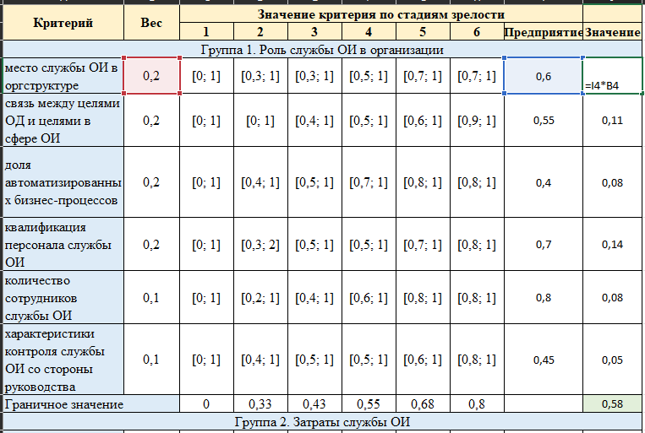

Рисунок . Пример расчета обобщенного группового критерия 1

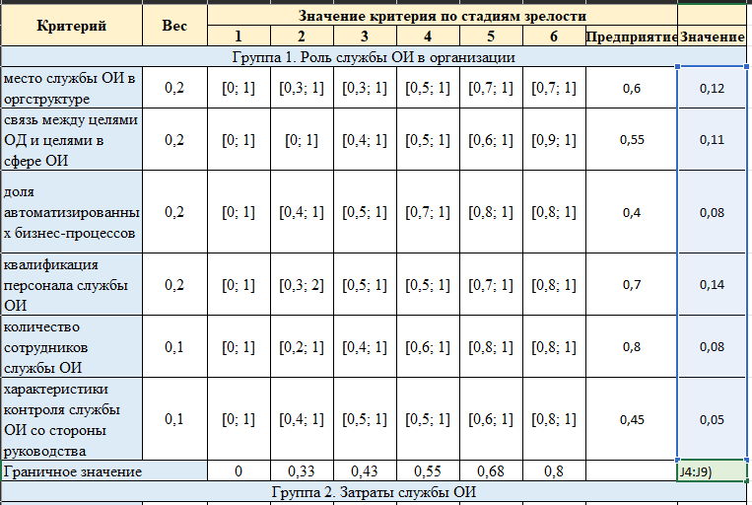

Рисунок . Пример расчета обобщенного группового критерия 2

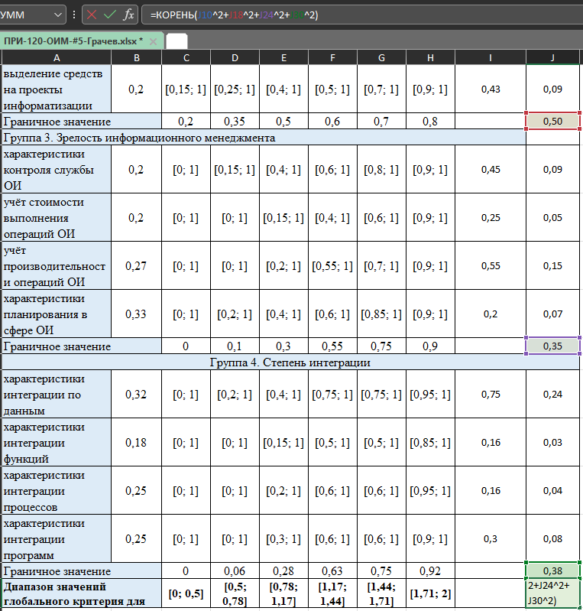

Рисунок . Расчет значения глобального критерия

В результате вычислений по формуле 1 были получены следующие значения обобщенных групповых критериев:

Гр1=0,58,

Гр2=0,50,

Гр3=0,35,

Гр4=0,38.

Значение глобального критерия для стадий зрелости по формуле 2:

= 0,93,

что соответствует 3 стадии развития (зрелости) систем обработки информации.

Таким образом, службы обработки информации Altenar находятся на стадии Интеграции, т.е. подсистемы, созданные разными изготовителями на основе разных стандартов, интегрируются в единую информационную и технологическую среду ОИ, совершенствуются системы планирования, контроля и управления в сфере ОИ. Как результат, ОИ все шире распространяется в подразделениях в качестве основы выполнения основных производственных функций.

ВЫВОД

В процессе выполнения работы были изучены типовые стадии развития (зрелости) систем обработки информации по Ричарду Л. Нолану и проведена оценка информационной зрелости предприятия.